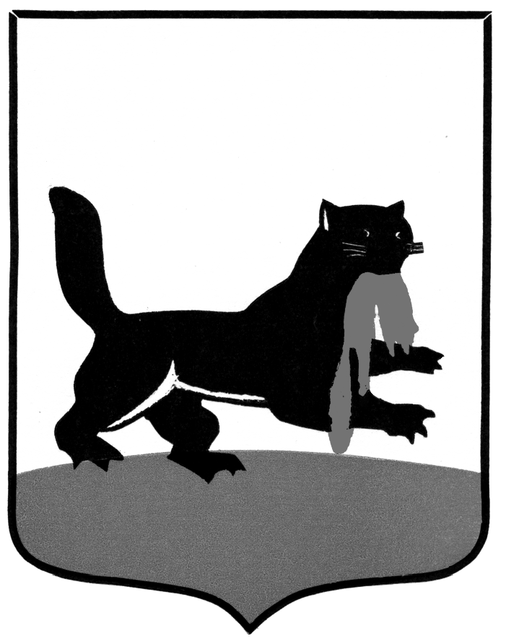

**РОССИЙСКАЯ ФЕДЕРАЦИЯ**

**г. Иркутск**

**АДМИНИСТРАЦИЯ**

**комитет ПО социальной политике и культуре**

**Заместитель мэра - ПРЕДСЕДАТЕЛЬ КОМИТЕТА**

**Р А С П О Р Я Ж Е Н И Е**

от 01.08.2023 № 203-02-73/3

О внесении изменения в распоряжение заместителя мэра – председателя комитета по социальной политике и культуре администрации города Иркутска от 16 декабря 2022 года № 203-02-130/2 «Об утверждении плана мероприятий по реализации муниципальной программы «Образование» на 2023 год и плановый период 2024 и 2025 годов»

Руководствуясь статьями 16, 36, 37, 52, 53 Федерального закона от 6 октября 2003 года № 131-ФЗ «Об общих принципах организации местного самоуправления в Российской Федерации», статьей 9 Федерального закона от 29 декабря 2012 года № 273-ФЗ «Об образовании в Российской Федерации», статьями 11, 37, 38, 42, 54, 56 Устава города Иркутска, Порядком разработки, реализации и оценки эффективности муниципальных программ города Иркутска, утвержденным постановлением администрации города Иркутска от 30 апреля 2019 года № 031-06-313/9, положением о комитете по социальной политике и культуре администрации города Иркутска, утвержденным распоряжением администрации города Иркутска от 30 декабря 2020 года № 031-10-506/0:

1. Внести в распоряжение заместителя мэра – председателя комитета по социальной политике и культуре администрации города Иркутска от 16 декабря 2022 года № 203-02-130/2 **«**Об утверждении Плана мероприятий по реализации муниципальной программы «Образование» на 2023 год и плановый период 2024 и 2025 годов», с последними изменениями, внесенными распоряжением заместителя мэра – председателя комитета по социальной политике и культуре администрации города Иркутска от 24 июля 2023 года № 203-02-72/3, изменение, изложив Приложение в редакции Приложения к настоящему Распоряжению.

2. Начальнику департамента образования комитета по социальной политике и культуре администрации города Иркутска обеспечить направление настоящего Распоряжения с приложением в управление по информационной политике аппарата администрации города Иркутска для опубликования.

3. Контроль за исполнением настоящего Распоряжения возложить на начальника департамента образования комитета по социальной политике и культуре администрации города Иркутска.

Заместитель мэра – председатель

комитета по социальной политике и

культуре администрации города Иркутска Т.Н. Эдельман

.